https://image.jimcdn.com/app/cms/image/transf/dimension=820x10000:format=png/path/s6a55c7c281fb86d3/image/id70901a4d6fef1aa/version/1455477337/image.png

https://image.jimcdn.com/app/cms/image/transf/none/path/s6a55c7c281fb86d3/image/if043244db01e2dc6/version/1455477373/image.png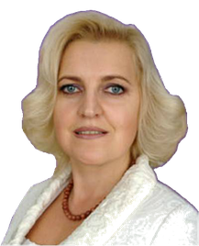               Психолог

Ференц Тетяна Володимирівна

https://image.jimcdn.com/app/cms/image/transf/dimension=820x10000:format=png/path/s6a55c7c281fb86d3/image/ia8e24972eb240540/version/1454489915/image.png

**Тема:** «Соціально-психологічна адаптація та інтеграція дітей з особливими потребами».

**Психолого-педагогічна проблема**, над якою працює практичний психолог Ференц Т.В.: «Виявлення та діагностування дітей, які потребують спеціального корекційного навчання; методичне забезпечення корекційно-відновлювальної і розвивальної роботи з цією категорією дітей та відстеження динаміки їх розвитку».

Розвиток особистості залежить від того, наскільки умови навчання та виховання відповідають її можливостям. Не випадково в нашій країні створено різні типи навчальних закладів: загальноосвітні школи, ліцеї, гімназії. Разом з тим існує ціла мережа спеціальних закладів для дітей з особливими освітніми потребами.

Тернопільський обласний навчально-реабілітаційний центр створено в 1998 році як школа – інтернат для дітей з ДЦП та наслідками поліомієліту. На посаду практичного психолога я заступила в 2001 році.

Дітям з особливими потребами часто притаманні недосконалість усіх видів психічної діяльності: сприймання, пам'яті, мислення, мовлення, моторики та координації рухів, емоційно-вольової сфери. Однак після спеціальних корекційних вправ і занять ці діти можуть досягти непоганих результатів. Робота з такими дітьми вимагає в основному втручання фахівців у галузі педагогіки та психології, тісного контакту з батьками. Чим раніше почати корекцію, тим скорше можна побачити результат. Адже для кожної дитині підбирається необхідна форма програми з урахуванням особливостей розвитку.

Тому на початку навчального року  основним завданням психолога є виявлення особливостей розвитку дитини  з метою надання рекомендацій вчителям та батькам, а також розробки корекційних програм для певної дитини з врахуванням її особливостей.

https://image.jimcdn.com/app/cms/image/transf/dimension=820x10000:format=png/path/s6a55c7c281fb86d3/image/i3536245510c4f993/version/1455302377/image.png

**Індивідуальна діагностика**

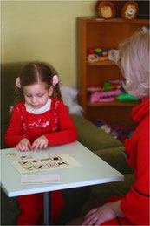https://image.jimcdn.com/app/cms/image/transf/dimension=820x10000:format=png/path/s6a55c7c281fb86d3/image/i1e7b493b716aa402/version/1455302393/image.png

**Дослідження розумової  працездатності**

з виявленням показників гіпостенічної  або

гіперстенічної виснажуватості, труднощів

включення у виконання завдання,

фазових коливань працездатності.

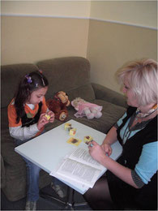

**Вивчення уваги** – її обсягу, здатності дитини до довільної концентрації, розподілу та переключення.

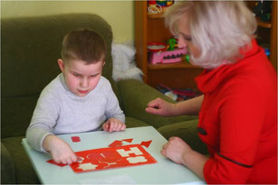

**Вивчення мислительних операцій**.

У сфері інтелекту важливо виявити рівень

розвитку вербального та невербального

інтелекту, можливостей розвитку

в процесі навчання.

**Дослідження процесів запам'ятовування та відтворення.**

**Вивчення процесу сприймання**

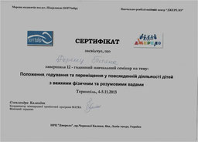

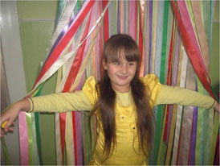**Вивчення емоцій** відіграє велику

роль у виявленні причин тих чи інших

особливостей поведінки дитини

(переважний емоційний фон,

наявність страхів, тривожності,

схильності до концентрації

негативних емоцій

**Дослідження особистісних якостей** (провідна мотивація діяльності, самооцінка та ставлення до навколишніх, наявність внутрішньоособистісних конфліктів та механізмів компенсації).

Якими б не були  фізичні чи психічні обмеження, поряд з ними в дитини завжди є резерви розвитку, використання яких може суттєво поліпшити якість її життя. А також за умови ранньої діагностики та комплексної психолого – педагогічної корекції можна побачити результат у навчальній діяльності.

**Індивідуальна психокорекція.**

Передусім у дитини має бути бажання йти до школи, тобто, мовою психології, - розвиваємо мотивацію до навчання. У дитини формуємо соціальну позицію школяра: вона вчиться взаємодіяти з ровесниками, виконувати вимоги вчителя, контролювати свою поведінку за допомогою рольових ігор та етюдів.

[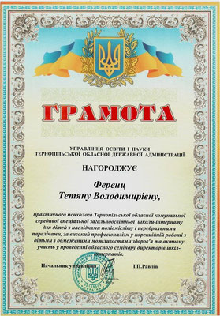](javascript:)

[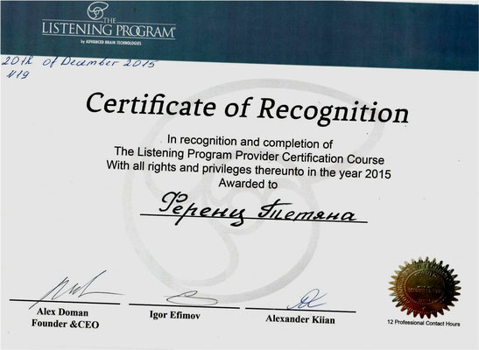](javascript:)

https://image.jimcdn.com/app/cms/image/transf/dimension=820x10000:format=png/path/s6a55c7c281fb86d3/image/iece07270505fc14b/version/1455303576/image.png

**Структура індивідуального заняття**

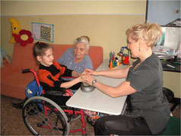https://image.jimcdn.com/app/cms/image/transf/dimension=820x10000:format=png/path/s6a55c7c281fb86d3/image/i438e8b4d819a9c3c/version/1455303601/image.png

* Розпочинається з позитивних
* психологічних умов
* (посмішка + комплімент);
* 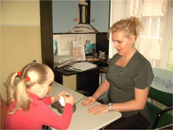встановлення емоційного, зорового та тактильного контакту з дитиною;
* дихальні вправи для зняття напруги та спастики;
* розвиваємо здатність координувати голосову та рухову активність;
* [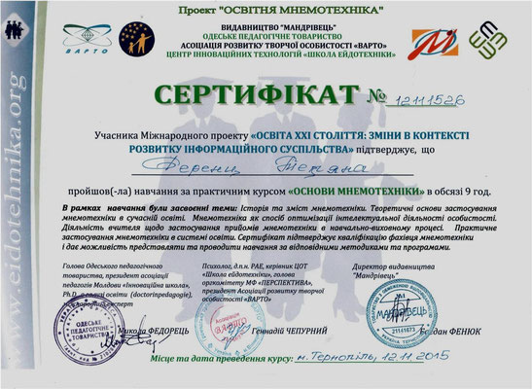](javascript:)розвиток здатності легко запам'ятовувати  (**мнемотехніка);**
* [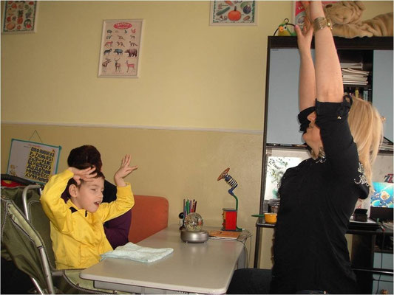](javascript:)розвиток мімічних м'язів,
* та артикуляційна гімнастика;

[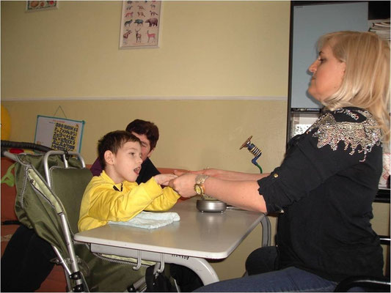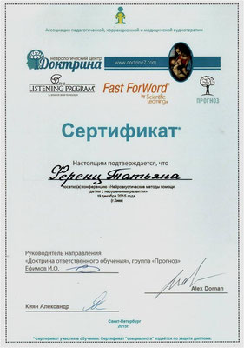](javascript:)

* розвиток дрібної моторики (кріотерапія, пальчикова гімнастика, ігри з водою та піском, кольоротерапія);

[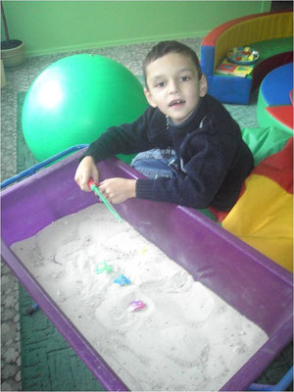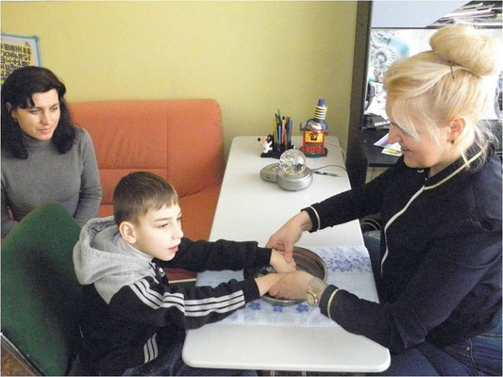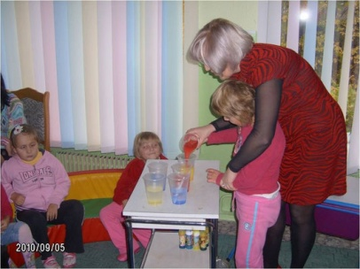](javascript:)

[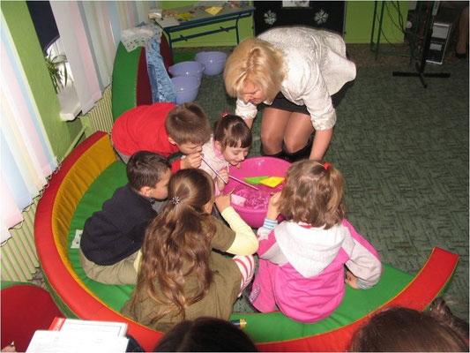](javascript:)

* [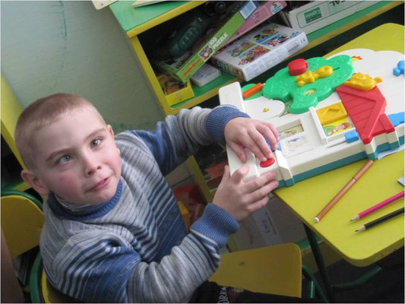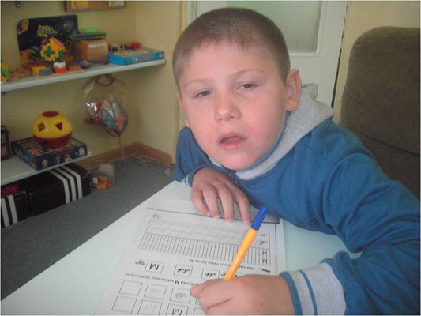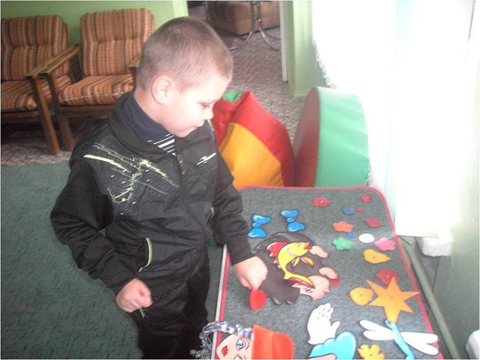](javascript:)коригуючі вправи для розвитку психічних процесів.

[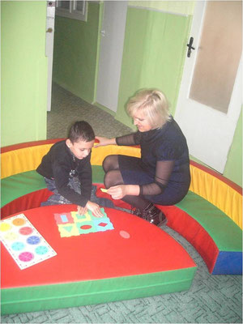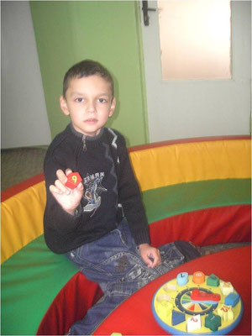](javascript:)

https://image.jimcdn.com/app/cms/image/transf/dimension=820x10000:format=png/path/s6a55c7c281fb86d3/image/iac4615cda8a2bd45/version/1455304584/image.png

**Групова психокорекція**

https://image.jimcdn.com/app/cms/image/transf/dimension=820x10000:format=png/path/s6a55c7c281fb86d3/image/id997a76d5a3ea55b/version/1455304608/image.png

Психологічна корекція негативних особистісних утворень: усунення страхів та стресових станів.

* Соціально-психологічний тренінг для батьків і дітей;

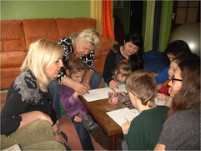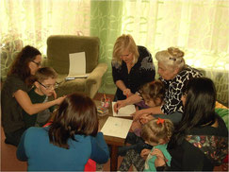

[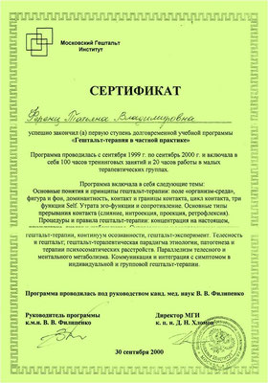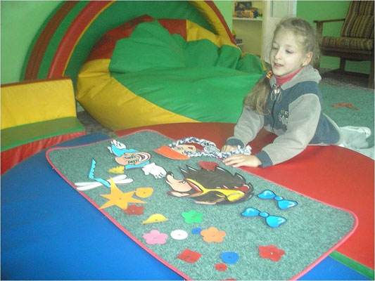](javascript:)

* зниження рівня ситуативної й особистісної тривожності за допомогою проективних методик та арт терапії;

[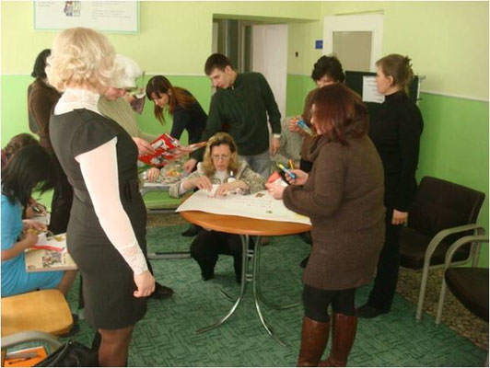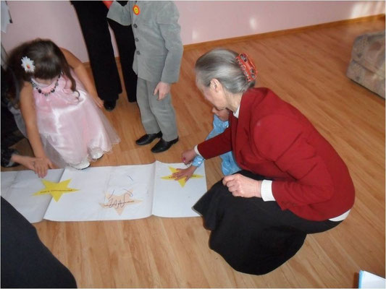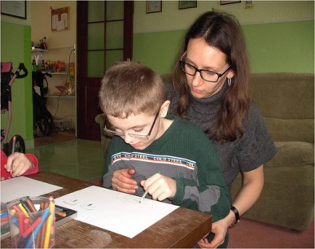](javascript:)

[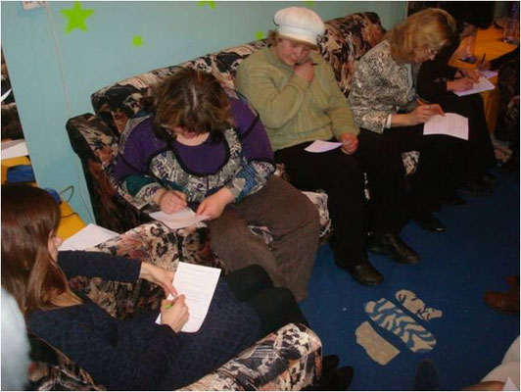](javascript:)

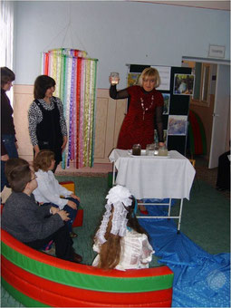[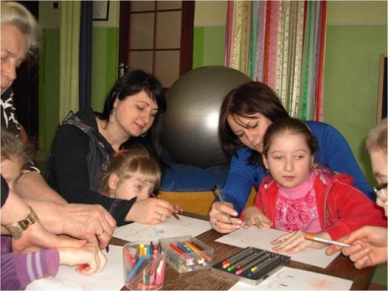](javascript:)

https://image.jimcdn.com/app/cms/image/transf/dimension=820x10000:format=png/path/s6a55c7c281fb86d3/image/i375a426eee30fc70/version/1455305025/image.png

**Тренінги з учнями**

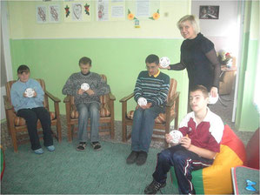https://image.jimcdn.com/app/cms/image/transf/dimension=820x10000:format=png/path/s6a55c7c281fb86d3/image/i91f21beb8303cddb/version/1455305050/image.png

* емоційний світ дитини;
* 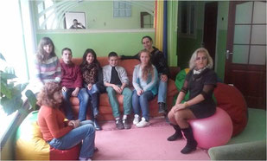саморозвиток особистості підлітка;
* профілактика девіантної поведінки підлітка;
* тренінги  спілкування;
* подолання шкільної тривожності п'ятикласників;
* [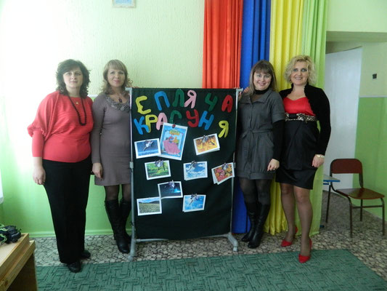](javascript:)розвиток вчинкового потенціалу старшокласників.
* [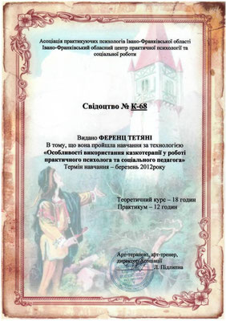](javascript:)арт терапія;
* казкотерапія;

[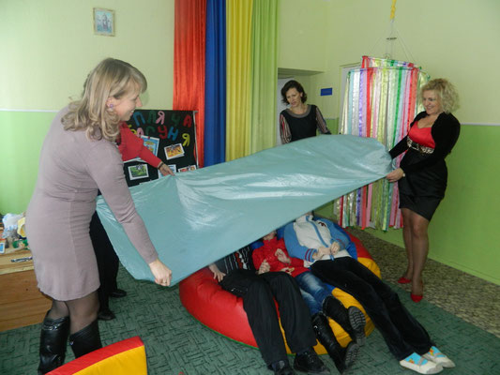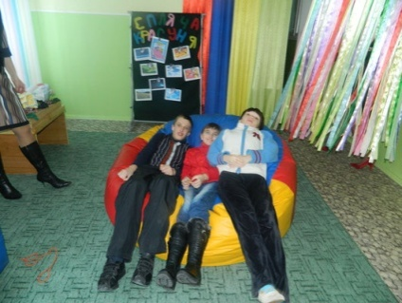](javascript:)

* [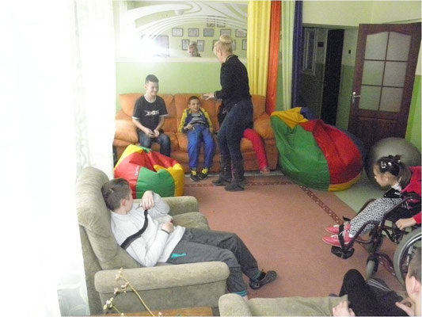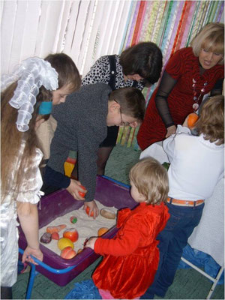](javascript:)пісочна терапія.

[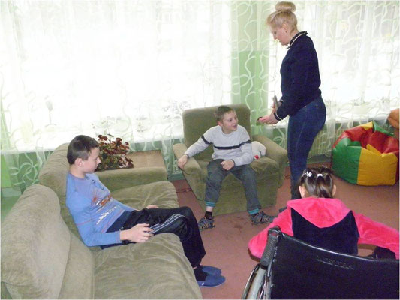](javascript:)

https://image.jimcdn.com/app/cms/image/transf/dimension=820x10000:format=png/path/s6a55c7c281fb86d3/image/i0f1a54ac00013424/version/1455306102/image.png

**Тренінги з батьками.**Батьківська твердиня.

[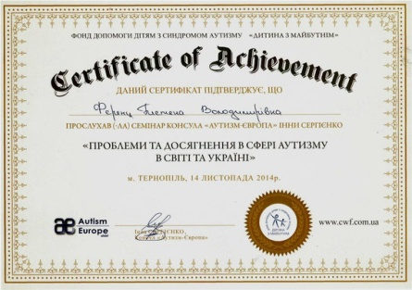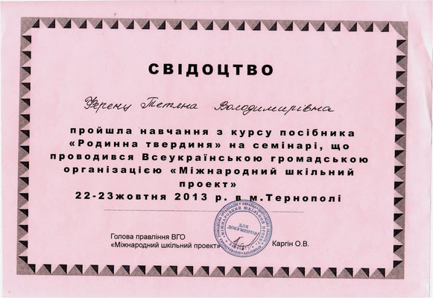](javascript:)https://image.jimcdn.com/app/cms/image/transf/dimension=820x10000:format=png/path/s6a55c7c281fb86d3/image/i4cb7e7cda4243355/version/1455306160/image.png

[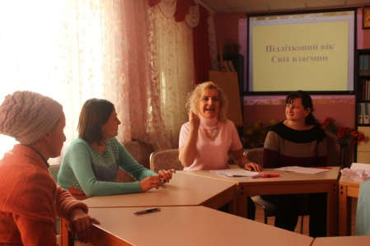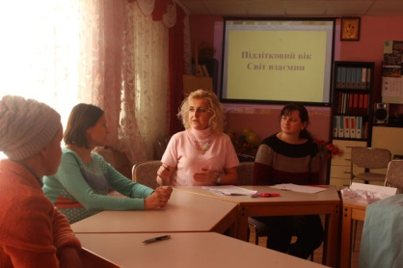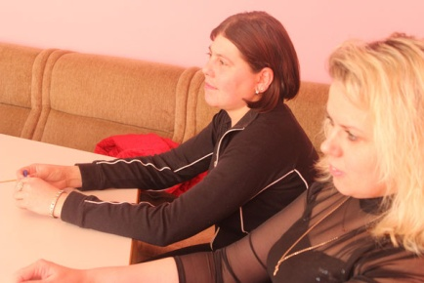](javascript:)

[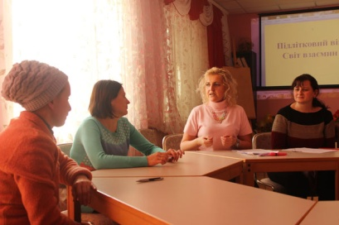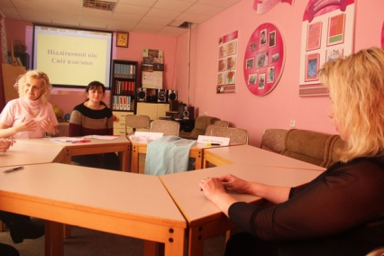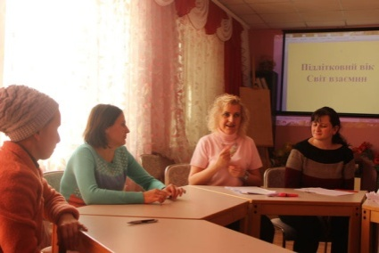](javascript:)



[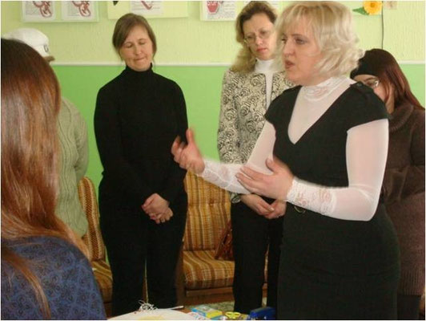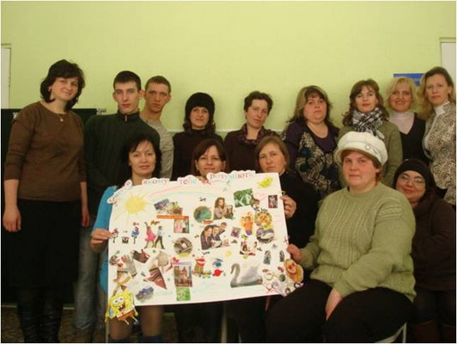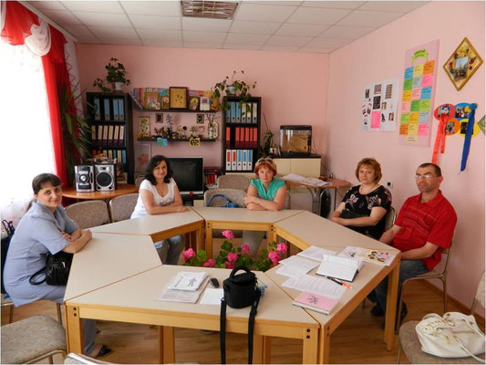](javascript:)

https://image.jimcdn.com/app/cms/image/transf/dimension=820x10000:format=png/path/s6a55c7c281fb86d3/image/i6f8dc4dca6e82b75/version/1455306392/image.png

**На базі навчально-реабілітаційного центру проводяться семінари директорів та психологів інтернатних закладів**

https://image.jimcdn.com/app/cms/image/transf/dimension=820x10000:format=png/path/s6a55c7c281fb86d3/image/i1d885c58dcf982d7/version/1455306423/image.png

[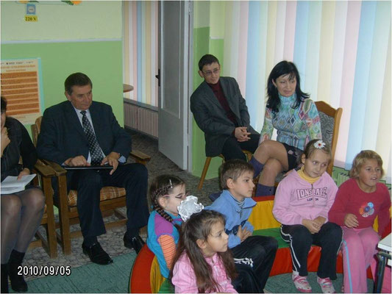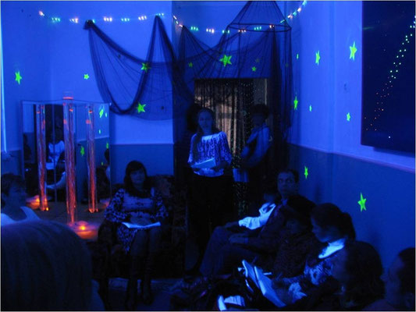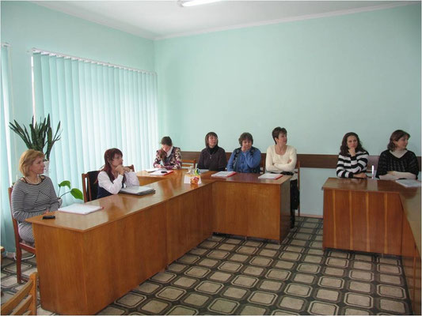](javascript:)

[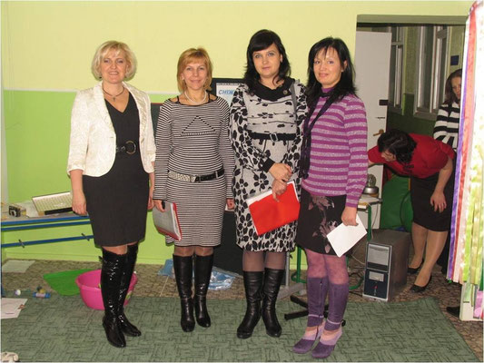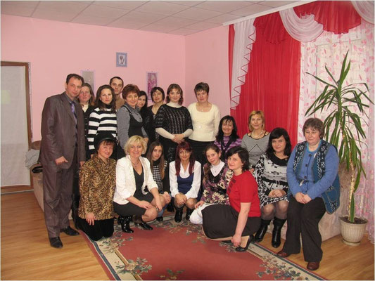](javascript:)

[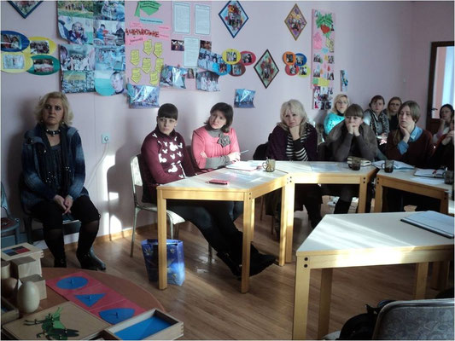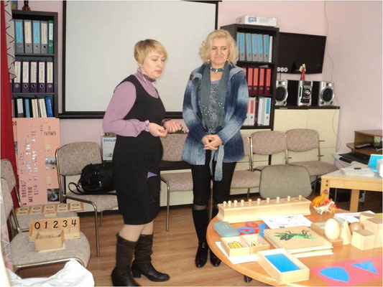](javascript:)

https://image.jimcdn.com/app/cms/image/transf/dimension=820x10000:format=png/path/s6a55c7c281fb86d3/image/ia8728a1b5a49e945/version/1455306674/image.png

**Щороку проводиться виховний захід для п'ятикласників "Посвята в старшокласники"**

[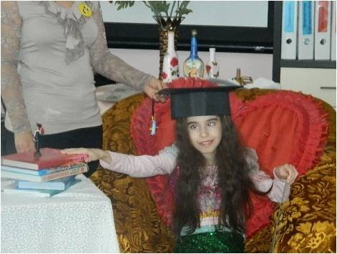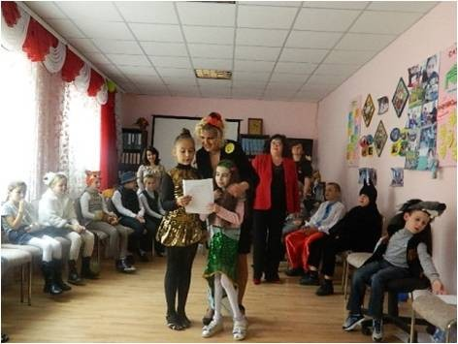](javascript:)https://image.jimcdn.com/app/cms/image/transf/dimension=820x10000:format=png/path/s6a55c7c281fb86d3/image/i070585b427ddb26c/version/1455306816/image.png

[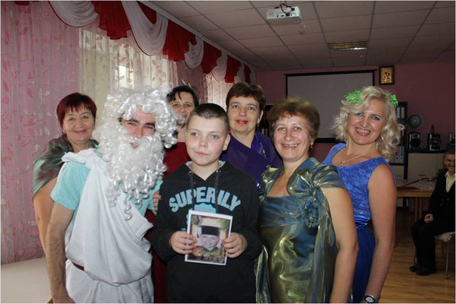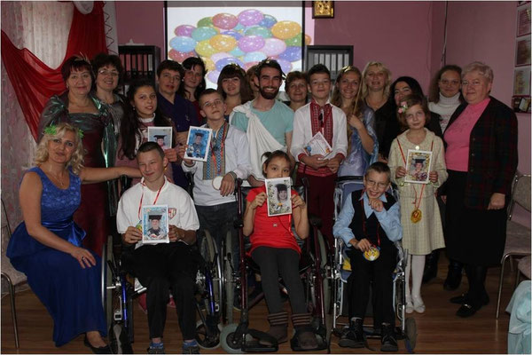](javascript:)

https://image.jimcdn.com/app/cms/image/transf/dimension=820x10000:format=png/path/s6a55c7c281fb86d3/image/ic58c0b854e2276d7/version/1455306915/image.png

**Співпраця з інститутом педагогіки та психології**

[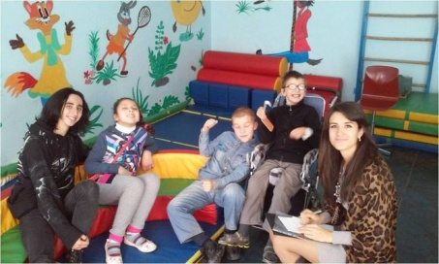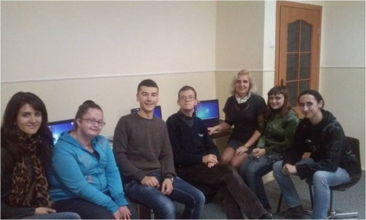](javascript:)https://image.jimcdn.com/app/cms/image/transf/dimension=820x10000:format=png/path/s6a55c7c281fb86d3/image/i67b00583e3c0ead7/version/1455306957/image.png

[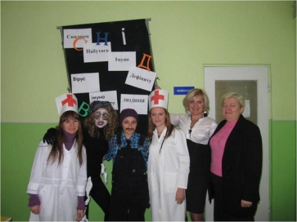](javascript:)

[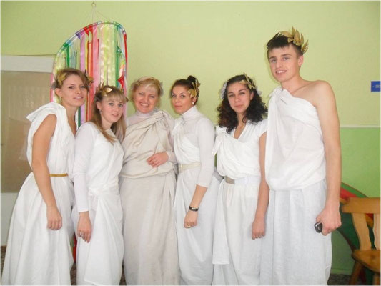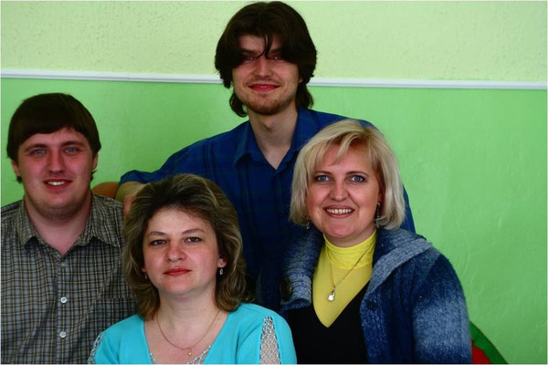](javascript:)

Протягом року соціально-психологічна служба здійснює психологічний супровід розвитку дітей (дошкільного віку, молодших школярів, середньої ланки та старшокласників):

* діагностує та забезпечує корекційно-розвивальну роботу з дітьми, що мають низький рівень розвитку пізнавальних процесів, затримку психічного розвитку, вади розумового розвитку;
* виявляє дітей які, мають труднощі в адаптаційний період;
* проводить індивідуальне психодіагностування для визначення причин труднощів в навчальній діяльності;
* консультує вчителів,  вихователів та батьків з питань індивідуального підходу в роботі з такою категорією дітей;
* проводить профілактику дезадаптації учнів пі час переходу з початкової до середньої  ланки (визначає причини труднощів та розробляє шляхи їх подолання);
* допомагає старшокласникам у професійному самовизначенні (здійснює діагностику професійних нахилів та інтересів, здібностей);
* проводить індивідуальну роботу з педагогами та батьками;
* запобігає виникненням конфліктів в учнівських колективах (соціометричні дослідження, визначення структури взаємовідносин, розподіл ролей);
* консультує класних керівників за результатами дослідження;
* проводить спеціальні заняття з учнями для навичок конструктивного розв'язання конфліктів;
* працює з підлітками «групи ризику».